Doden en brand in olieraffinaderij door zware aardbeving Mexico

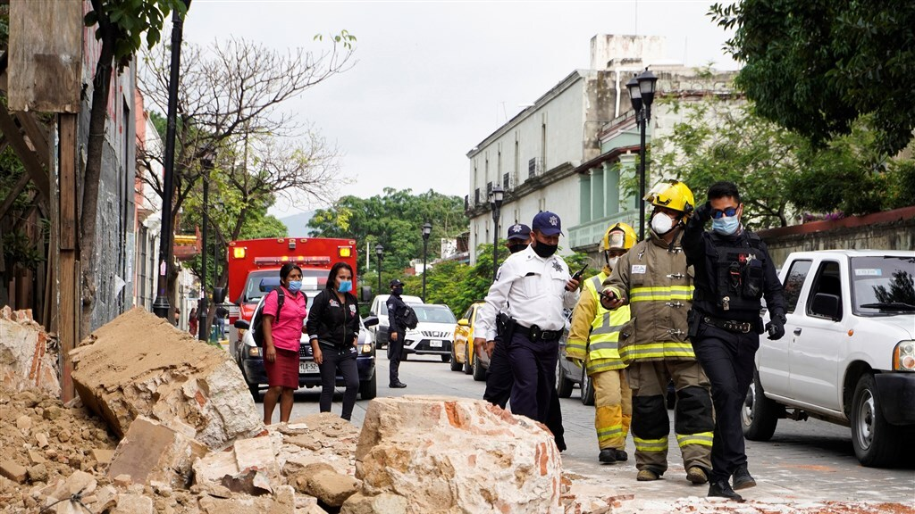

Een zware aardbeving, met een kracht van 7.4 op de schaal van Richter, heeft het zuiden van Mexico opgeschud. De beving was te voelen tot in Mexico-Stad, zo'n 700 kilometer verderop. Er zijn meerdere doden gevallen.

De aardbeving vond plaats in Oaxaca, een kustregio in het zuiden van Mexico. Er zijn zeker vier doden gevallen, vijftien anderen zitten vast onder een ingestort gebouw. Er zijn al veel schademeldingen gedaan en de autoriteiten verwachten dat het dodental nog verder op zal lopen.
Ook ontstond er volgens persbureau Reuters een brand in de grootste olieraffinaderij van het land. Een medewerker kwam daar om het leven door een val die hij maakte tijdens de aardbeving.
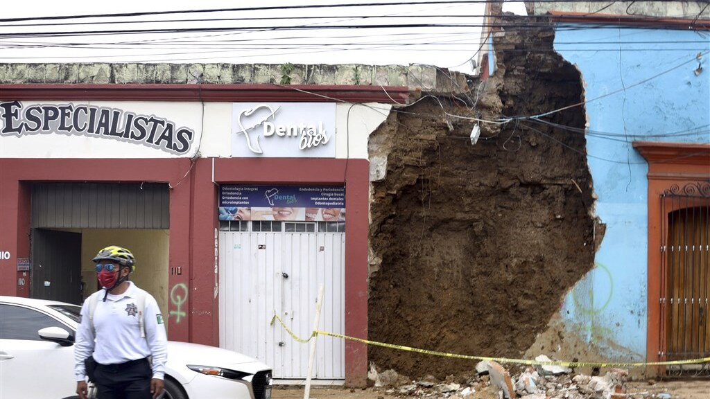

Ruim 700 kilometer van het epicentrum, in Mexico-Stad, was de beving ook te voelen. Gebouwen schudden en inwoners renden massaal de straat op. De burgemeester van Mexico-Stad, Claudia Sheinbaum, zegt in een video dat er 'geen enorme schade is gemeld, slechts enkele gevels zijn beschadigd'.
De situatie in de kustregio Oaxaca is onduidelijker. Stranden in het toeristische gebied heropenden vorige week weer na versoepelingen van de coronamaatregelen. Hoewel er volgens de autoriteiten geen dammen, vliegvelden en havens zijn beschadigd, zijn er wel landverschuivingen geweest.
Daardoor zijn wegen mogelijk ontoegankelijk geworden. Er is ook schade aan een ziekenhuis waar coronapatiënten behandeld werden. Mexicanen in het gebied wordt opgeroepen 'kalm maar alert' te blijven.
Mexico wordt vaker getroffen door aardbevingen. Zo kwamen bij twee aardbevingen in 2017 honderden mensen om het leven.
Bron: rtl nieuws 24 juni 2020 00:13

Vragen bij de tekst:
1. Waar precies heeft deze aardbeving plaatsgevonden en hoe zwaar was de aardbeving?
2. Benoem 3 grote gevolgen van deze aardbeving

